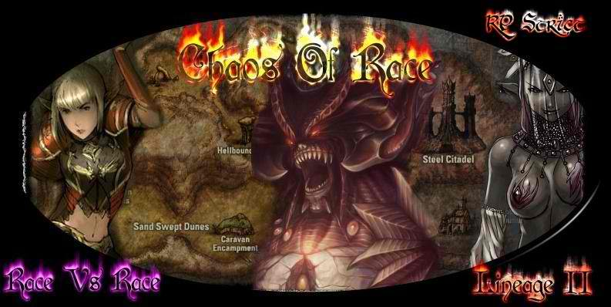

Elf

Lineage ][

Le jeu de Rôle Fantastique

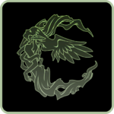

Table de matière

INTRODUCTION ...................... 3

Background .................................. 4

*Chapitre I : Les origines ............... 4*

*ChapitreI I : La Guerre d’Aden .. 5*

*Chapitre III Separation ............... 4*

*Chapitre IV :Trahison ….............. 8*

*Chapitre V : La fin de la royauté.. 9*

*Chapitre VI : Haut Conseil…........ 10*

*Chapitre VII : Heine ….................. 13*

*Chapitre VIII : Le temple d’Eva ... 14*

*Chapitre IX : Le Nord ................... 15*

*Apparence …................................ 17*

*Caractère …................................ 18*

*Mode de Vie …............................ 18*

*Reproduction ….......................... 19*

*Point de vue Race & Dieu ........... 20*

*Le Culte ….................................. 22*

*Les paroles d’Eva ........................ 24*

*La Noblesse ................................ 25*

*Hiérarchie …............................... 26*

Introduction

Bonjours à tous voici le tome de la race Elf de ***Chaos Of Race : Lineage ][ Le Jeux de rôle Fantastique***.

Ce livre présentera donc la race Elf dans son ensemble.

Ce Livre n’a pas pour bute d’être celui qui ra-compte l’histoire Officiel de Lineage ][ mais il servira au Role Play (RP) sur table. Il n’y a aucun bute Lucratif ce fichier peut être Partagé à tous par contre, il est Interdit d’en faire des copies pour tous usage à bute lucratif, à l’origine j’ai voulu faire un site internet mais finalement j’ai décidé de le faire comme un véritable livre ce qui n’est pas plus mal.

Ce livre à était fait Par : Gmtech Pour le Forum & serveur Privée Lineage ][ Chaos Of Race à l’adresse suivante :

www.chaosofrace.max2forum.com

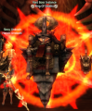 **Gmtech**

BackGround

Chapitre I : les origines.  
  
Il y a bien longtemps, en un temps avant l’histoire, il n’y avait qu’un globe sur lequel toute création était mélangée du nom de Gaia. N’ayant aucun point de comparaison, le globe était grand et petit, ténébreux et lumineux, tout et rien. Durant cent millions d’années, le globe commença à se développer et deux forces commencèrent à s’y former. Tandis qu’elles grandissaient, les forces développèrent conscience et ego et se distinguèrent en Lumière et Obscurité. L'Obscurité prit la forme d’un homme et se choisit le nom de Gran Kain. La Lumière prit la forme d’une femme et se choisit le nom d’Einhasad. Cela marqua le commencement de l’univers entier, et le début de tout ce que nous connaissons aujourd’hui.  
  
Einhasad et son époux mirent leur force en commun pour faire éclater le globe. Ce faisant, le globe fut brisé en myriade de morceaux de toutes sortes. Quelques morceaux s’élevèrent pour devenir le Ciel, d’autres tombèrent pour former la Terre. Entre Ciel et Terre il y eut l’eau, et quelques parties s’élevèrent pour former les Pays. L’esprit du globe, appelé Ether, fut également brisé lors de la rupture du globe. Ceci transforma les divers animaux et plantes en êtres vivants. Les "créatures de la genèse" furent constituées à partir de leurs esprits. Einhasad et son époux donnèrent naissance à cinq dieux. Ils furent investis de pouvoirs sur la Terre.  
  
Shilen fut la première fille du couple de l’Ether, Gran Kain et Einhasad ; elle se vit confier l’élément de l’eau. Elle créa les elfes avec cet élément.   
  
La race des Elfes était sage et avait utilisé la magie. Mais ils étaient moins sages que les Géants. Par conséquent, les géants leur laissèrent le soin de s'occuper de la politique et de la magie.  
  
  
Responsables de la politique durant l'ère des Géants, les Elfes furent les premiers à reprendre contrôle de la situation. Ils réussirent à unifier les races et continuèrent à vivre. Mais plus le temps passait et plus il devenait clair que les Elfes n'étaient pas aussi compétents que les Géants pour gouverner.

Chapitre II : La Guerre d’Aden.  
  
Les premiers à se dresser contre les Elfes furent les Orcs.  
  
La force militaire des Orcs était très puissante et les Elfes, ayant vécu en paix tout le temps, ne pouvaient rivaliser avec ces orcs, fiers et sans peur. En un instant, la majorité des Terres devint territoire Orc et les Elfes, relégués dans un coin du continent. Les Elfs cherchèrent alors de l'aide auprès des Nains qui, du haut de leurs richesses et de leurs armes supérieures, pourraient donner une chance de vaincre les Orcs.  
  
"Peuple de ce monde", crièrent les Elfs, "Venez-nous en aide, de violentes troupes d'orcs nous persécutent de leur puissance. Venez et combattons ensemble"  
  
Mais les nains leur refusèrent toute aide. A leurs yeux, le monde avait tourné en faveur des orcs et il n'y avait aucune raison pour cette race pragmatique de s'allier avec les faibles. Les Elfes étaient enragés mais ne parvinrent pas à influencer leur décision.  
  
"Hélas, personne ne nous aidera! Est-ce la fin de notre espèce? Ces abominables orcs vont-ils donc conquérir toutes ces terres et revendiquer gloire et richesse comme les leurs?"  
  
les Elfes se retrouvèrent seuls pour livrer bataille aux Orcs. Alors qu'ils déploraient leur destin, ils furent surpris par l'apparence d'un étranger se trouvait dans leurs rangs. L'étranger s'agenouilla devant le roi elfe qui, regardant de plus près, s'aperçut que l'étranger était un représentant Humain portant une couronne faite de trois branches.  
  
"Qu'y a-t-il chef des humbles humains?" Demanda le roi elfe, "Es-tu venu te repaître de notre malheur?"  
  
L'humain inclina la tête et dit: "Non, nous venons voir si notre piètre force peut vous être d'aucune utilité".  
  
Les elfes se réjouirent car, même si les humains étaient idiots et faibles, leur grand nombre pouvaient les aider dans leur bataille.  
  
"Cela est très louable de ta part, roi humain," acquiesça le roi elfe. "Vous avez beau être insignifiants, votre loyauté dévouée et cette volonté de sacrifier vos vies pour nous, sont admirables. Menez cette bataille à la victoire et vous gagnerez le droit de vous dresser juste en dessous des Elfes."  
  
L'humain s'inclina profondément devant le roi elfe, leva la tête et fit face à son égal elfe. "Noble roi", dit-il, "nous humains, n'avons qu'une seule requête à faire avant de nous battre pour la victoire glorieuse de votre race. Notre force est trop faible, nos dents ne peuvent même pas égratigner la peau des Orcs et nos ongles sont impuissants face à leurs muscles. Ce que nous vous demandons, c'est de nous octroyer le pouvoir de nous dresser contre eux. Enseignez-nous votre science de la magie".  
  
Cette proposition audacieuse laissa les Elfes furieux et choqués. Enseigner notre magie aux humains?? Jamais! Et ils commencèrent gestes et invocations de sorts pour transformer les humains en tas de cendres, mais Veora, leur chef, intercéda en leur faveur. Elle pensait que cette requête ne représentait pas une menace et devait être honorée. Les humains étaient bien trop faibles et il était douteux qu'ils puissent vaincre les Orcs sans cette aide. Et quand bien même ils réussiraient à apprendre la magie, leurs esprits inférieurs ne pouvaient faire des humains une menace. Elle prit donc une décision qui devait plus tard lui coûter la vie.  
  
Les humains assimilèrent très vite les méandres de la magie, apprenant beaucoup plus vite que ne l'avaient imaginé les elfes. Le corps humain, bien que moins fort que celui des Orcs, s'était renforcé au travers d'un travail constant et de combats au corps à corps. Ils étaient experts de leurs mains et habiles à manier les armes. Mais surtout, bien plus que tout le reste, le nombre d'humain était énorme et impressionnant. En très peu de temps, les humains devinrent une formidable armée.  
  
L'alliance Humano-Elfique prit peu à peu le dessus sur les Orcs. Alors que le cours de la bataille tournait en faveur de l'alliance, les Nains retournèrent leur veste et commencèrent à fabriquer de l'équipement de combat pour les humains. Équipes à présent avec de meilleures armures et des armes naines plus précises, les humains pouvaient vaincre l'armée orc sans même l'aide des Elfes.  
  
Les Elfes commencèrent à être inquiets, même si les victoires de l'alliance étaient de plus en plus nombreuses. Ils sentaient que les humains devenaient de plus en plus puissants et échappaient à leur contrôle. Cependant, les Elfes ne se laissèrent pas affecter par ces inquiétudes car ils ne pouvaient imaginer que la race la plus minable - ces rébus humains - puisse fomenter une révolution. De plus, la victoire sur les orcs approchant, ils n'avaient pas le temps de se préoccuper des humains. Les humains quant à eux, continuèrent à apprendre les formes supérieures de magie et finalement, la guerre se clôtura par la victoire de l'alliance Humain/elfe. Les orcs furent contraints de signer un accord de paix humiliant et se retirèrent rapidement dans la sécurité de leurs repaires au Nord d'Elmore.  
  
Alors qu'il partait, le chef Orc ricana: "Stupides Elfes. Cette victoire n'est pas la vôtre mais bien celle des humains. Comment allez-vous contrôler ces monstres que vous avez créés?"  
  
Ces mots amers étaient vrais, les elfes avaient maintenant à faire face à une nouvelle menace - les humains. Mais après cette longue bataille, les elfes étaient trop las et trop faibles pour se battre. A l'opposé, les humains, forts de leurs nouveaux pouvoirs magiques, étaient en pleine forme. Ainsi, les humains se soulevèrent contre les elfes.  
  
Les Elfes réalisèrent bien trop tard qu'ils avaient volé les œufs des dragons. Une féroce bataille magique secoua à nouveau les terres. Mais les Elfes étaient trop faibles pour réprimer les humains. Les Elfes se retrouvèrent progressivement acculés jusqu'à ce qu'ils soient forcés de se retirer dans leurs forêts si sûres. De là, ils préparèrent la confrontation finale avec les humains. La magie elfe était plus forte dans ces forêts et ils cherchèrent à profiter de cet avantage pour obtenir la victoire.  
  
Les Elfes creusèrent de profonds donjons qui se remplirent très vite du bruit métallique des épées qui s'entrechoquent et de cris de guerre. Malgré cela, la victoire ultime, après 3 mois de siège, revint aux humains. Ni la fierté elfe, ni le pouvoir des forêts elfes, ni même la supériorité magique des elfes ne pouvaient venir à bout de cette marée humaine interminable. Les elfes subirent d'énormes dégâts et durent finalement s'échapper au plus profond de leurs forêts. Alors qu'ils se retiraient, ils érigèrent une barrière puissante autour des bois pour empêcher les humains ainsi que les autres races, de passer.  
  
C'est ainsi que les humains conquirent tout le pays.

Chapitre III : Séparation  
  
Un grand changement advint dans les bois elfes à cette période. Ayant perdu le contrôle du continent au profit des humains, les Elfes avaient peu à peu perdu de leur assurance. Ils abandonnèrent complètement leur ambition de gouverner le pays et se satisfirent de leur vie paisible dans les bois.  
  
Un groupe, connu sous le nom des Elfes Bruns commandé par un certain Valaraukar (démons de la terreur), était insatisfait de la complaisance des elfes. Mus par une grande ambition, ils insistaient sur le fait que la bataille contre les humains devait continuer – même si cela signifiait utiliser la magie noire pourtant bannie. Qu'importe, ce courant se heurta violemment à l'opposition des autres Elfes.  
C’est alors que les Elfes se partagèrent en deux camps, ceux qui voulaient pousser leur recherche dans la magie Noir pour reprendre ceux qui leurs venaient de droit au Humains et Ceux qui ne voulaient pas passer l'interdit.  
  
C'est durant cette période que Shilien charma son propre père et celui-ci se rendit coupable de son enfantement ainsi que de son exclusion. Reniée par sa propre Mère pour cet acte, elle se retrouva dans les abysses, son titre de Déesse des Eaux ayant été confié à sa jeune sœur Eva. Elle mit au monde les dragons et les démons issus de son union. Responsable de la guerre des dieux, elle fut scellée dans les abysses sans possibilités d’en sortir. Toutefois elle continua de veiller sur ses enfants de la bas, s’octroyant d’elle-même le titre de Déesse de la Mort ainsi que celle de la Destiné.  
  
Quand Shilen fut bannie et remplacé par Eva, les elfs bruns ont décidé de la suivre c’est à ce moment que d’autre elf qui hésite à les rejoindre, ils virent que les autres ne réagissez pas à l’exclusion de Shilen, ce qui leurs semblait une totale trahison envers leurs créatrice. C’est donc à cet événement que les elfs furent divisé en deux moitiés presque égales. Ils s’installèrent à l’ouest légèrement au nord dans une forêt verdoyante

Chapitre IV : Trahison   
  
Parmi les Elfes Bruns, apparut un mage Humain qui, s'approchant de leur chef, parla en ces termes:  
  
"Roi des Elfes Bruns – tu recherches le pouvoir. Mais ces faibles Elfes des bois et leurs partisans ont peur que vous atteigniez ce pouvoir que vous méritez. La seule chose qui les préoccupe, c'est de voir si vous allez les attaquer ou si vous allez apporter un plus grand fléau en provoquant les humains. C'est ce genre de pensées lâches qui engendrent la faiblesse actuelle de la race Elfe."  
  
Le Seigneur des Elfes Bruns répondit avec circonspection: " Qui es-tu, Mage Humain? Quel objectif poursuis-tu à te jouer de nous?"  
  
"Mon nom est Dasparion et je suis un simple magicien. Mais je possède la force que vous désirez. Je peux vous aider à atteindre vos ambitions et en retour, vous devez me donner ce que je désire."  
  
"Ce que tu désires? Et qu'est-ce donc?"  
  
"Votre jeunesse. Le secret de la vie éternelle." Un sourire discret se dessina aux commissures des lèvres de Dasparion. "Bien que je sois spécialisé dans la magie, je reste Humain et ma durée de vie n'atteint même pas cent ans. Alors, Roi des Elfes Bruns, quelle est ta décision? Nous pouvons nous entraider à atteindre nos buts respectifs."  
  
Séduit par les pouvoirs de la magie noire que possédait Dasparion, les Elfes Bruns acceptèrent sa proposition et apprirent les arts ténébreux sous sa tutelle. Dasparion, en retour, acquis la connaissance de l'immortalité et quitta les bois satisfait.  
  
Apprenant ces évènements, les Elfes bannirent les Elfes Bruns qui avaient abandonné la foi d'Einhasad pour adopter celle de Gran Kain. Une lutte s'ensuivit parmi les Elfes. Les Elfes Bruns, agissant selon le complot de Dasparion, usèrent d'un sort mortel qui annihila les Elfes des Bois. Mais ces derniers, dans un souffle mourant, lancèrent une malédiction sur les Elfes Bruns. La malédiction pourrit les bois des Elfes Bruns et les rendant mortelle avec une espérance de vie d'environs 1500 ans. ils devinrent une race des Ténèbres. Par la suite, ils furent connus sous le nom d'Elfes Noirs.

Chapitre V La fin de la royauté

Les elfes se remirent peut à peut de chacune des blessures qu'il leurs ont était affligé, tous d'abord les Orcs, Ensuite les Humains et enfin leurs propres frères. La reconstruction de leur ville était presque terminée.  
  
C'est alors que les elfes en profitèrent pour réfléchir, leurs roi avait il prit les bonnes décisions ? Ils durent admettre que non. Est pour que cela n'arrive plus jamais ils se révoltaient, les forces royals elf ne s'interposé même pas, le roi fut obliger de se retirer. Un system de "Haut Conseil" Fut mis en place, parmi les Elfes les plus sages et les plus forts y siégerait. Ce system se faisait par vote des membres, si les votes était supérieur à la majorité alors la décision serait prise, Si il ne l'était pas elle était tous simplement refusé. Leurs membres seraient limitée à sept.  
  
Le haut conseil ne tarda pas à prendre des décisions, les elfes noir devenais une menace de plus en plus importante chaque jours. Leur première initiative fut de créer une forteresse, qui leur permettrait de se défendre en cas d'attaque.

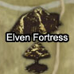

Cette magnifique forteresse est un point de passage obligatoire pour ce rendre à la ville, la magie de l’arbre mère empêchant toute autre passage, la nature elle-même repousserez alors les visiteurs importun.

La seconde décision du haut conseil fut la création d’une armée de défense à l’origine les elfes étaient plutôt porté sur la magie, même si ceux-ci sont de puissant combattant, il ne c’était jamais préparé réellement à des conflits, cette erreur ne serait pas oublier. Un groupe militaire vit le jour recevant directement leurs ordre du haut conseil lui-même.

|  |  |
| --- | --- |
| http://aradia-aion.ru/lineage.png | Eáránë Tasartir Chef de l’armée, cette elf magnifique est une guerrière accomplie, elle fait parti de la nouvelle génération d’elf. Elle est âgée de 256 ans. Au fond d’elle-même elle espère toujours que les elfs noirs reviendrons vers eux pour être uni à nouveau, mais elle n’hésitera pas à donnée la mort à ses anciens frères si le haut conseil en donne l’ordre ou quelle voie des actes qui nuiraient à autrui.  Le fait quelle soit une femme à la tête de l’armée n’a rien d’étonnant les elfes non pas la vision Homme / Femme comme la plupart des races la force d’un individu ne ce juge pas à son sexe mais à ses actes. |

Chapitre VI : Haut conseil

Le haut conseil est composé de sept membre au total en voici la liste :

|  |  |
| --- | --- |
| Lindorie | Lindorie :  Lindorie certainement l'elf la plus âgée encore en vie à l'heure actuel. C'est une Elf compatissante qui à un fort caractère et qui aime son prochains bien plus quelle même. |

|  |  |
| --- | --- |
| archer | Earwen :  Earwen à fait ses peuvent durant les grandes guerres qui ont opposé les Elfs au Orc bien qua l'époque il n’était qu'un simple soldat, il est aujourd'hui membre du haut conseil, il est fière et obstinée il aime avoir raison et fera tous pour le montrer. Il est difficile de lui faire avouer qu'il se trompe. |
| archer | Voronwe :  Grand sage et guerrier il est très rare qu'il se trompe mais contrairement à Earwen il sait reconnaitre ses erreurs une solution pacifique sera toujours préférable à un conflit ouverts mais si il doit prendre une décision contraire il le fera avec tous le respects pour les morts que sa décision entrainera. |
| archer | Turucano :  Turucano est un ancien chasseur de prime capable de toucher une cible à plus de 600 mètres avec une précision hors du commun. Mais maintenant il fait parti du haut conseil il à du mal avec la diplomatie et privilégies l'affrontement, même s'il sait écouter de que ses compères auront à dire. |

|  |  |
| --- | --- |
| archer | Feanoro :  Ancien chef Des armées Feanaro est un Leader né c'est avec ses prouesses qu'il à réussie à obtenir une place dans le haut conseil, temps convoiter par les elfs qui désire le pouvoir, Feanoro est plutôt quelqu'un de neutre mais réfléchissant à bien des choses à l'avance selon lui une bonne stratégie est une stratégie que l'ont peu modifier à tous moment et prête à tous imprévu. |

|  |  |
| --- | --- |
| archer | Aracano  :  Aracano ont sait très peu de chose sur son passer si ce n'est qu'il est apparu lors des grandes guerres orcs afin de protéger ses frères et qu'il aurais mainte fois prouver qu'il était un être de valeurs pour son espèce. |

|  |  |
| --- | --- |
| Lindorie | Lalwende  :  Bien quelle soit la plus jeune du groupe du haut conseil elle n'a rien à envier a ses confrères elle est très intelligente est prend de très bonne décision en très peu de temps même les cas les plus extrêmes. |

Le haut conseil à pour bute de prendre toutes les décisions que le peuple Elf doit suivre, ses membres sont décidé parmi les meilleurs de toute la race, se sont souvent des vétérans, mais il est difficile de voir l’âge des elfs n’ayant pas de réel effet de l’âge sur eux.

Chapitre VII : Heine

Le haut conseil du admettre que l’arbre mère perdait en force avec le temps, les elfs noirs ainsi que les humain pourrait profité d’une faille dans leurs défense, il n’était donc plus possible de laissai le haut conseil en ses lieux*.* C’est pourquoi ils firent venir Eáránë Tasartir, lui ordonnant de préparé une escorte de 200 personnes afin de ce rendre au sud pour trouver un lieu pour bâtir une nouvelle cité. Ils partirent donc vers le Sud est pour éviter de rencontre les elfes Noir, le voyage commença en toute tranquillité le chemin était sur et protéger, mais quelque kilomètre plu loin ils arrivaient dans une grande pleine de grand lézard qui était organisé sous forme militaire, et semblait ce préparé à la guerre, ils voulurent de passai discrètement malheureusement même si les elfes sont des expert en discrétion un t'elle nombre fini par ce voir.

Les Homme lézard ont lancé l'asseau, heureusement les soldats de Eáránë sont devenu des guerrier aguerri, les soldats avec bouclier se mire en formation devant les archers, les archers commencer à tiré sur leur ennemis, et des lanciers tenais leur lance de façon à ce que ceux qui leur fonce dessus est du mal à percé. L'asseau fut facilement repoussé en plus de puissant mage participé aussi au voyage avec quelque salve de magie les ennemis était en fuite. Le voyage continu, vers le sud encore et encore, jusque à ce que des dragons gène le passage, mais les archers leurs fond vite comprendre qu'il vos mieux qu'il garde leurs distance. Après encore un long trajet, une ville était en vue, Celle de Giran, le conseil décida de l'éviter ont ne sait jamais comment pourrais réagir les gens de ce peuple.  
ils contournaient donc la ville, et continuerai encore longtemps vers le sud jusque à arrivé dans une plage avec des alligators, ils évitaient leur contacte. Plus loin au Sud il trouvait enfin ce qu'il chercher un endroit ou construire un château qui ne pourrait être assiégé que d'un seul coter et n'ayant que un passage. La construction du châteaux commença ont l'appela le châteaux d'Innadril, pour honoré Eva le conseil d'décida de construire un temple sur l'eau, et une ville tous autours. la ville prit le nom de Heine.  
  
Les construction du châteaux et de la ville ne prirent que quelque mois, pendant ce temps la ville de Giran fut acheter par les nains ce qui éloigné la menace humaine.

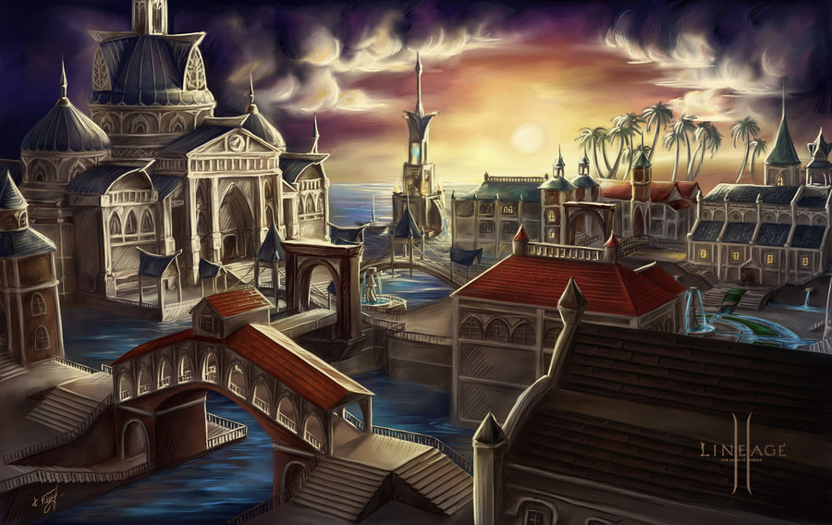

Chapitre VIII : Le Temple d’Eva

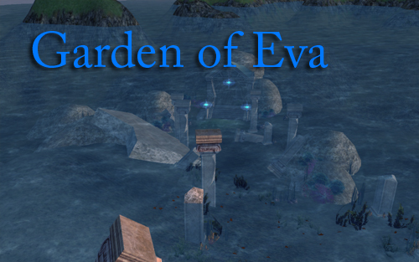

La construction d’un grand temple en l’honneur d’Eva suivi quelque mois après la construction de la ville de Heine, la construction du temple demande beaucoup de magie aux elfes, car celui-ci fut construit directement dans l’eau, c’est dans ce temple que les hommages à Eva son rendu, les plus grands magiciens de l’eau fond aussi leurs formation à l’intérieur du temple. Il est dit que Eva elle-même vivrai en ce lieu, Fafurion le dragon de l’eau à entendu parler de cette légende il n’est pas rare que ses troupes attaque ce lieu sacrée c’est pourquoi les elfes y porte tous particulièrement attention, toute attaque contre leurs déesse mérite la mort qu’on soit fils de dieu ou non.

Chapitre IX : Le Nord

Le temps passe dans une parfaite harmonie chacun fait son travail du mieux qu'il peut, mais les choses commence à s'assombrir, les Elfes Noirs commence à s’activer ainsi que les Orcs, la paix pourrait être menacé il va falloir faire quelque chose.  
  
Le haut conseil se réunie.  
  
Sir Aracáno, Damoisel Eärwen, Sir Fëanáro,Damoisel Lalwende, Sir Turucáno , Sir Voronwë et dame Lindórie se rassemble pour prendre les décisions  
  
Sir Aracano prit la parole  
  
**Mes frères et sœurs, les horde d'Orc du nord commence à bouger ainsi que les elfes noir il se trame quelque chose de grave.**  
  
Dame Lindórie lui répondit  
  
**Est que pensiez vous que nous devrions faire ?**  
  
**Est bien je pense que nous devrions envoyez  Eáránë Tasartir** **avec un message a l'empereur Raoul proposant une alliance.**  
  
Fëanáro se leva et parla d'une voie autoritaire et forte :  
  
**Vous n'y pensez pas, ses humains nous ont déjà assez humiliez comme sa faite confiance à nos hommes, il seront capable de retenir les elfes noirs, quand à Raoul il est très bien capable de ce débrouillez seul face au Orcs.**  
  
Lindórie répondit :  
  
**Il est vrai que par le passer les hommes nous ont portez préjudice, mais Raoul n'est pas mauvais contrairement au autre homme il privilégie la discutions sur les armes. Il est aimai de tous-ceux de sont peuple, je pense que nous pourrions lui faire confiance.**  
  
Fëanáro :  
  
**est bien votons nous verrons bien ce que le conseil décide.**  
  
  
Aracáno, Lindóri, et Lalwende était pour l'alliance avec les humains.  
  
Quand aux quatre autres il était contre.

Fëanáro :  
  
**Bien je pense que nous devrions surveillez les elfes noirs, je suis d'accord avec une chose Raoul peut s'occupée des Orcs tous seul mais si les Elfes noirs aide les orcs dans cette guerre il risque bien de la perdre, notre tache sera d'empêcher que cela n'arrive.**  
  
Il était tous d'accord sur les paroles de Fëanáro.

Le haut conseil prit quand même la décision d’envoyez l’armée au nord pour s’occupée des elfs noirs, ainsi que pour empecher toute possibilité d’alliance entre les Orcs et les Elfs Noirs

Apparence

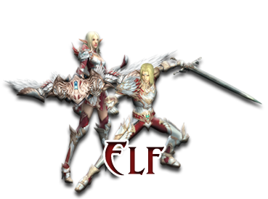

De manière générale, leur apparence est très soignée et laisse transparaître leur grande beauté.  
  
Mince et de moyenne à haute taille (1m70 à 1m95 pour les plus grands), les elfes sont sveltes et agiles. Leurs membres sont longs et fins, ce qui explique leur étonnante agilité et souplesse.  
Leur peau est pâle, semblable à l'albâtre, mais certains elfes Sylves peuvent arborer un bronzage clair et velouté.  
La teinte de leurs yeux est généralement claire, bleu ou verte, parfois noisette. De même que leurs cheveux, très fins, dont la couleur est plutôt claire et pâle.  
  
Leur style vestimentaire peut-être très varié. En société, les Elfes aimeront à porter de belles et riches étoffes, souvent très colorées : du vert, du bleu, de l'or et de l'argent, ils ne portent que rarement de couleurs très sombres. Lorsqu'ils chassent, ils portent des tenues pratiques de cuir, mais souvent très décorées, d'arabesques et de signes complexes. Lorsqu'ils portent l'armure, ils ont beaucoup de prestance : du métal brillant, des pierres précieuses viennent souvent les orner.

Caractère

Les elfes sont une allégorie de la beauté et ils en ont conscience. Fils et filles de l'eau, ils sont généralement calmes et réfléchis, mais leur rancœur peut durer des siècles. Ils aiment les arts et la nature et se complaisent dans une existence calme et mesurée. Peuple fier, ils sont la race noble par excellence et se caractérisent par leur grande sagesse.  
  
La recherche de la beauté et de la perfection fait partie de leur culture, ce qui explique leurs tenues toujours très sophistiquées et travaillées, en harmonie complète avec le reste de leur personne.

Mode de Vie

Les Elfes forment une communauté relativement soudée, et le lien entre les différents individus est très important du fait de leur nombre en diminution.  
Ils ont l'habitude de vivre proches les uns des autres, et conçoivent de bonnes relations de voisinage entre eux.  
  
Habituellement affables, les Elfes aiment s'adonner à leurs passions tels que les arts (musique, chant et peinture), mais aussi les arts du combat (tir à l'arc, combat à l'épée...) Centenaires, ils conçoivent la vie et le temps d'une manière différente que les humains, pouvant fort bien passer des décennies à se consacrer à un seul art pour s'améliorer.  
Perfectionnistes, ce sont des êtres exigeants envers eux-mêmes, mais aussi envers les autres, ce qui peut les faire paraître hautains. Pourtant, ils n'hésiteront pas à apporter leur aide à qui la mérite.  
  
Les naissances sont célébrées de même que les morts, qui sont déplorées et font l'objet de cérémonies très policées.  
Le culte est primordial au sein de la société Elfique et chaque enfant se voit enseigner les dogmes et les principes du culte d'Eva. Ils l'honorent chaque jour et respectent son élément et la nature dont elle est la déesse.  
  
Contrairement à l'idée reçue, les Elfes ne sont pas végétariens. Ils se nourrissent certes des produits de la nature, mais aussi des poissons qu'ils peuvent pêcher dans le lac Iris ainsi que des animaux que les chasseurs tuent au sein des grandes forêts de leurs territoires. Leur cuisine est d'ailleurs réputée pour être très raffinée.

Reproduction

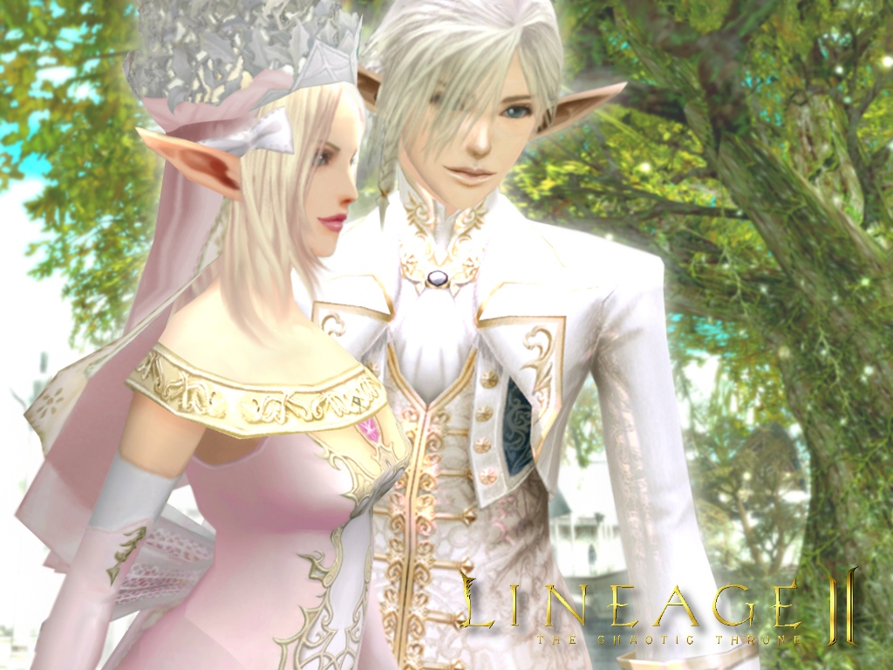

Les elfes ne ce reproduise pas comme des humains ou des elfes noirs, il n’aime pas beaucoup ce genre de méthode qu’il trouve trop dégradante ils ont mis aux points un procédé à base de magie afin d’assurée le renouvellement de leurs races, cela n’empêche pas des couples de ce former, mais les actes physiques ne dépasse que très rarement le baisé. L’acte sexuel en lui-même n’est que très rarement pratiqué, les elfes n’ont pas une grande fertilité, mais grâce à la magie un couple peut avoir entre 1 à 3 enfants. Les elfes de part leurs longévité ne sont pas presser d’avoir des enfants il prenne le temps, la grossesse est respecté chez eux, même si ont ne parlera pas de l’acte qui a permis à ce que cela ce produise, étant donnée qu’il considère cela comme inconvenable.

|  |  |
| --- | --- |
| https://encrypted-tbn1.gstatic.com/images?q=tbn:ANd9GcSglSFDd7cZGL6C8dc4c3eXh47ZI2EjrtnMYteDVq_vC61749Ul | Le procédée de création est assez simple, les deux elfes doivent créer une boule d’eau qui tourne, la femme fera tournée la boule d’eau vers la gauche et l’homme lui vers la droite, tous en emmagasinant de la magie en son centre, petit à petit l’eau prendra la forme d’un nourrisson, une fois le nourrisson bien formée, il faut pausé délicatement la boule au sol est la perses afin de libéré le nourrisson qui pourra alors respiré et commencer sa grande aventure parmi les mortels. |

Point de vue sur les autres Dieux et Relation avec les autres races

Shilen : Une haine profonde anime les elfes, envers celle qui à l’origine les à créer, sa trahison envers sa mère est un acte abjecte elle est tous simplement bannis de leurs cultes.

Gran Kain Il est crains pour sa puissante magie, qui d’ailleurs est interdite, faire revivre les morts est très mal vue, est les pratiquant de magie noir sont considéré comme serviteur du mal.

Einhasad Déesse de la création, il n’est pas rare de voir les elfes honoré, elle est celons eux aussi terrifiante que majestueuse, ses colères de par le passer fond qu’elle peut être crains des offrandes lui sont donc fait pour l’apaisais (offrande de pain, d’argent....)

Pa'agrio est le frère de leur déesse. Ils est crains pour sa puissance du feu, c’est leurs ennemis naturel, est donc aucun elfes ne se doit de le respectée.

Maphr est la sœur de leur déesse. Ils la respecte pour sa création, ainsi que comme déesse de la fertilité bien que la magie de la création fait qu’il ne lui fond presque plus aucune offrande.

Eva Leurs déesse sans aucun doute, Belle, gentille, intelligente, pour eux il n’y à pas de meilleurs dieux pouvant les représenté ils en oublie bien souvent leurs origines.

Du fait des trahisons qu’il ont subie à mainte reprise les elfes sont un peuple très méfiant envers les autres, les relations sont encore à l’heure actuel assez tendu, de plus leurs fierté et leurs noblesse naturel n’aide en rien à pardonnée les erreurs du passé.

Elfes :  
Peuple très soudée, leurs races n’a que très peu de fertilité, ils sont donc assez peu nombreux, la longévité compense cella, ils n’hésite pas à s’entraidé et les conflits sont très rare au seins des leurs.

Humains (Einhasadiens) :  
Les elfes garde une forte rancune envers leurs trahison et regrette de leurs avoir enseigné la magie,. Mais la considération envers Einhasad et la crainte de son courroux fond qu’il ont plus facilement tendance à respecté les humains Einhasadien.

Humains (Kainistes) :  
La magie noir bannie utilisé par les kainistes fait qu’il leurs voue une haine profonde,

Kamaels :  
Une race bien étrange, a surveillé de très prêt.

Nains :  
Les nains ne sont intéresser que par l’or et n’ont pas de véritable camps à traiter avec respect pour gardé leurs faveur.

Orcs :  
Ennemis naturel, Les Orcs sont la cause de tous les malheurs qui se sont abattu sur eux, il sont haie bien plus que les hommes.

Sombres :  
C’est elf noirs ont choisi la voie de la magie noir, il n’ont plus rien à voir avec nous, à ce méfier au plus haut point, il n’est jamais bon de pensé qu’ont peut les faires revenir à la raison.

Le Culte



Eva est la cadette des enfants des Dieux. D'abord Déesse des Arts, de la Poésie et de la Beauté, l'élément de l'eau lui échut en partage lorsque Shilen fut chassée du Panthéon.  
Déesse timide, elle fuit pendant un temps ses responsabilités, mais prit peu à peu conscience de son devoir. A partir de cette époque, elle devint la Déesse de l'élément naturel et patronne du Beau Peuple, qui l'honorent par leurs chants et leur respect de la nature.  
Timide et craintive comme la marée qui se retire, elle est capable de grands choses et de courage quand le besoin s'en fait sentir, à l'instar de la marée montante. Les Arts et les belles choses sont des caractéristiques qui lui sont propres.  
  
Les elfes savent pertinemment qui est leur créatrice, et assument fort bien d'avoir fait le choix de prier la déesse Eva, qui reprit l'élément tutélaire de l'eau : ils la préférèrent à la traîtresse Shilen pour son dévouement, sa gentillesse, son intelligence, son goût pour les arts et son don pour la magie.  
Les Elfes sont très attachés au culte. Ils vénèrent la Déesse Eva ainsi que l'élément dont elle est la patronne. Ils sont de fait très respectueux de la nature et des créatures qui y vivent et poussent.  
  
Le culte est dirigé par le chef du culte, qui peut fort bien être choisi parmi les Templiers ou les Prêtres(ses). Celui-ci est élu par l'ensemble du clergé tous les siècles. Un chef de culte peut être réélu plusieurs fois.  
  
  
La religion fait partie intégrante de la vie de la cité elfique. Des prières sont célébrées chaque jour au Temple d'Eva. Les Elfes peuvent ou pas y assister, mais s'ils en sont empêchés d'une façon ou d'une autre, chacun adressera une prière personnelle à la déesse à l'endroit où il se trouve. Peu importe le lieu, car la Déesse est dans chaque élément naturel, mais, en dehors des Temples consacrés, un Elfe préférera prier près d'une source d'eau.  
  
Le culte est enseigné dès l'entrée des jeunes elfes à l'école, vers l'âge de dix ans. Cependant, il n'est pas rare que ceux-ci aient déjà reçu une éducation religieuse de la part de leurs parents, notamment en ce qui concerne les légendes et les prières.  
  
Pour les Elfes, Eva est présente partout et en toute chose. Elle est avant tout la déesse de l'Eau, mais aussi des arts, de la poésie et de la beauté. Ils se représentent la déesse comme une entité riante, généreuse, noble et parfois enfantine, dans toute la majesté que cela implique.

Les Paroles d’Eva

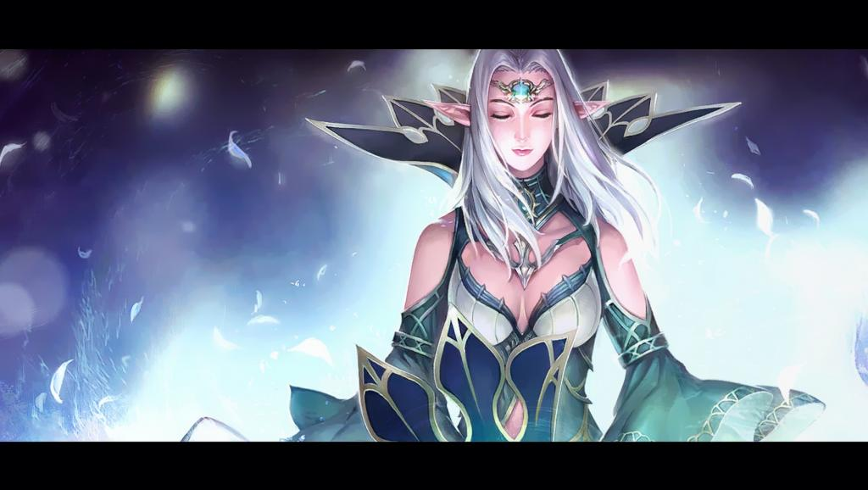

1. Tu respecteras la création de la Mère dont je suis la gardienne, et l'honorera.
2. Tu respecteras tes frères de sang, et châtieras ceux qui se sont égarés pour le salut de leurs âmes.
3. Tu combattras la corruption et veillera à te montrer juste.
4. Tu n'oublieras pas ton ascendance : fils ou fille de l'eau, indomptable, tu ne te courberas point face aux Inférieurs.
5. Tu œuvreras pour la grandeur du peuple Elfique et pour la pérennité de nos arts et de notre magie.

La Noblesse

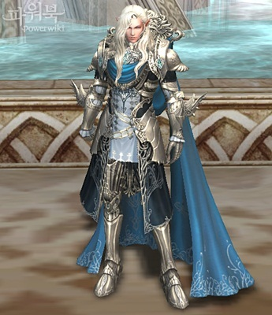

La noblesse elfes est assez difficile à distingué, tous les elfes sont noble de part leurs origines mais ont peut distingué une noblesse dite « supérieur » c’est elfes sont souvent des anciens elfes aillant plus de 2000 ans, le haut conseil en fait partie par exemple certain rôle leurs sont destinée, seul le haut conseil peut décidé de donnée ou retiré ce titre à une personne. Des jeunes elfes peuvent recevoir ce titre de part leurs haut fait.

Hiérarchie

**Gardienne d'Eva** : Elle reçoit ses ordres d’Eva, elle est l'une de ses disciples. (Spellsinger)  
  
**Prophète** : Elle peut voir et prévoir des choses a l'avance, elle à reçut le pouvoir divin de Eva. (Eva's Saint)  
  
**Le chef de L'armée** : il commende toute la partie militaire du royaume.  
  
**Monarque** : il aide la plus part du temps le chef d'armée.  
  
**Chanteur** : née avec la voix divine de Eva le chanteur peut comprendre les langues de tous les animaux et monstres et entraîne la mélodie de l'eau avec lui.  
  
**Grande Prêtresse** : La grande prêtresse à prêter serment à Eva, elle possède le pouvoir de guérir n'importe qui (Elven Oracle)  
  
**Généraux** : Commander par le chef de l'armée, les Généraux entraîne les recrues et les formes au combat, il sont aussi les messager.  
  
**Sentinelle** : Les Sentinelle occupe la surveillance des villes en cas d'invasion. Ils sont les protecteurs.(Moon Light Sentinel)  
  
**Maître** : Les entraîneurs des hunter et dresseurs, ils ont une voie apaisante et quand il parle un curieux effet dans leurs voie impose un certain respect. Ils sont la bouche d’Eva.  
  
**Guerrier** : Il  son le bouclier d’Eva, commander par les Généraux et le chef d'armée, ils prêtent leurs force au combat.  
  
**Maître Archer** : La discrétion son leur atout, ils sont souvent envoyer en guerre ou dans des missions.  
  
**Dresseurs** : Ils ont le pouvoirs de parler aux animaux et de les dresser. (Elemental Master)  
  
**L'elfe du Printemps** : elle consacre son temps à prier dans la forêt et d'aider les personnes perdu.  
  
**L'elfe de l'Automne** : Protectrice de l'arbre mère, elle aide les blesser.  
  
**L'elfe de l'hiver** : Elle s'occupe des habitants de la ville et aide les débutants.  
  
**L'elfe de l'été** : Très joyeuse et dynamique, elle prépare les grands évènements comme les fêtes ou bien noël etc...  
  
**Soldat**: débutant dans l'art de la guerre il se fond commander par les généraux.  
  
**Archer** : Apprend l'art de la discrétion et de la précision.  
  
**Hunter** : Tueur de monstre ou bien chasseurs.  
  
**Prêtre** : Prie à L'église ou célébré les mariages.  
  
**Mage** : Débutant dans l'art de la magie.  
  
**Magicienne** : Consacre son temps dans les études et connais déjà quelques sort de base.  
  
**Marchand** : Vendent tout ce qui est indispensable pour n'importe quelle class.  
  
**Novice** : le grade le plus faible, entre l'impure et le déshonneur.

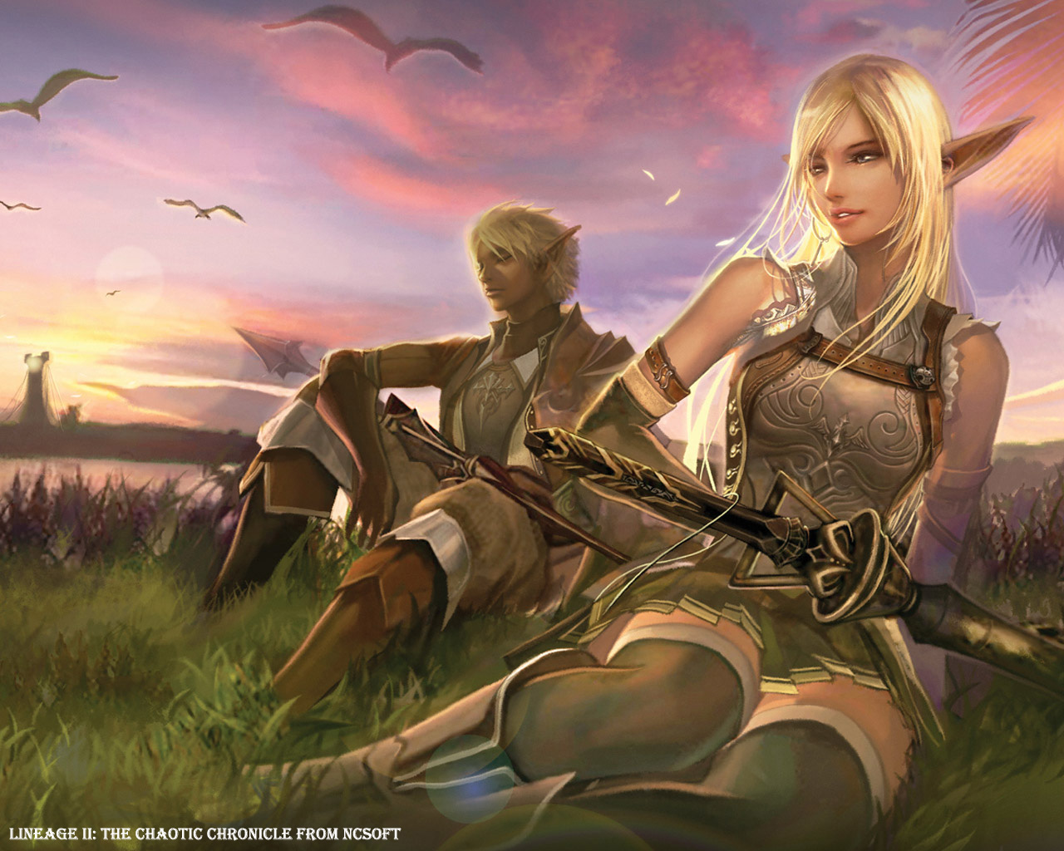

Merci d’avoir lut mon livre

Gmtech.